|  |  |
| --- | --- |
| ספטמבר 2014 אוקטובר 2014  א ב ג ד י, י ^ א ב ג ד י, י ^ **1 ©ווסנובר 2014**  654321  7 8 9 10 11 12 13  14 15 16 17 18 19 20  21 22 23 24 25 26 27  28 29 30 | |
| 08  09  10  11  12  13  14  15  16  17  18  19  20  21  22  23 | יום שני |
| 1 |
|  |
|  | |

©09נע1 2014

יום שלישי

ספטמבר 2014 א ב ג ד ה ו ש

1

7 8

14 15

21 22

28 29 30

אוקטובר 2014 א ב ג ד ה ו /2

1

5 6

12 13

19 20

26 27

**פרטי-בטיפול אלי**

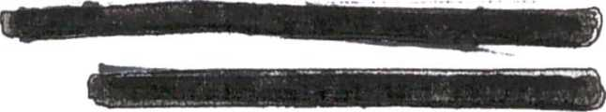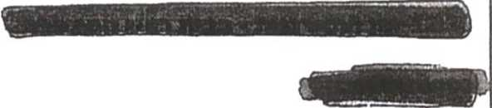

**14:00־13:00-פרטי-3בית ראש תנזמשלה**

**14:30- דן שפירו - בלשכה**

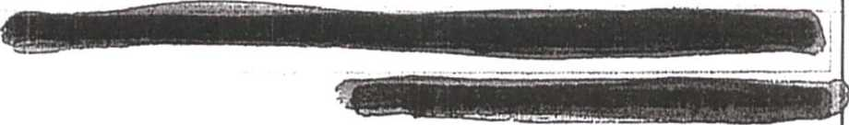

יום שליש

08

09

10

11

12

13

14

15

16

17

18

19

20

21

22

23

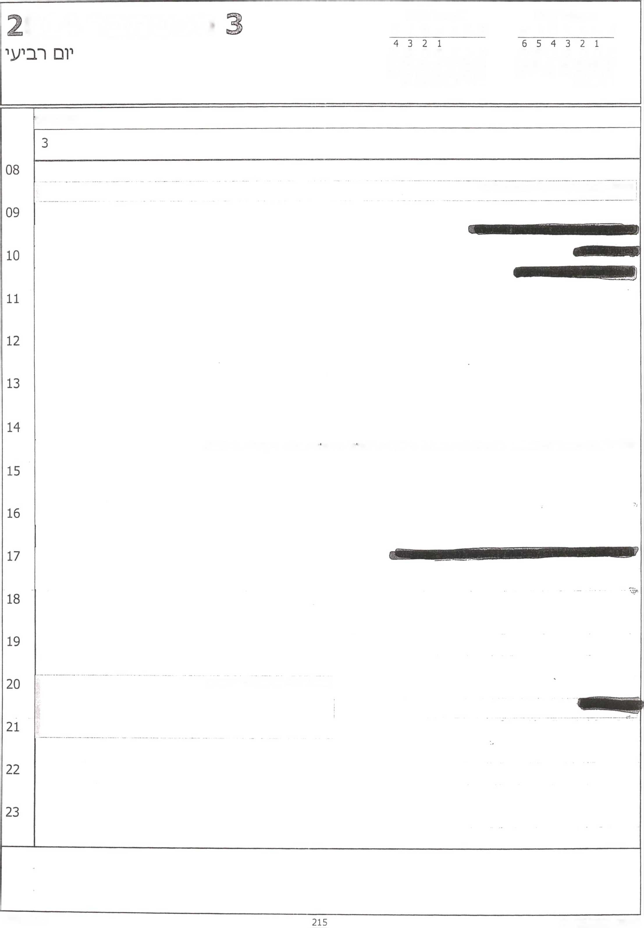

אוקטובר 2014 א ב ג ד ה ו ע1

ספטמבר 2014 א ב ג ד ה ו עו

0141^009©

13 12 11 10 9 8 7

11 10 9 8 7 6 5

18 17 16 15 14 13 12

20 19 18 17 16 15 14

27 26 25 24 23 22 21

25 24 23 22 21 20 19

30 29 28

31 30 29 28 27 26

יום רביעי

08:30 - אמיר רע״ן מבצעים - בביתו ע!ל ארי

14:30-16:30- התייעצות בטחונית - שר הביטחון - רמטכ״ל - ר' מוסד - ר' שב" כ - ר' אמי ן ־ מזכ״צ - ר' מל״ל - ארי-ל׳צכה

20:00-פרטי- בטיפול אלי־ ירושלים

ליטר אופיר

|  |  |  |  |
| --- | --- | --- | --- |
| 4 **©09נ1ג141@נ** | | אוקטובר 2014  א ב ג ד ה ו **ש** | ספטמבר 2014  א ב ג ד ה ו **ש** |
| יום חמי/^י | | 4 3 2 1  11 10 9 8 7 6 5  18 17 16 15 14 13 12  25 24 23 22 21 20 19  31 30 29 28 27 26 | 6 5 4 3 2 1  13 12 11 10 9 8 7  20 19 18 17 16 15 14  27 26 25 24 23 22 21  30 29 28 |
|  | יום חמ^י | | |

08

פרטי- טיפול אלי



21

22

23



ספטמבר 2014 א ב ג ד ה ו ש

אוקטובר 2014

5 ©03נ1בר 2014

יום שישי

13 12 11 10 9 8 7

11 10 9 8 7 6 5

20 19 18 17 16 15 14

18 17 16 15 14 13 12

27 26 25 24 23 22 21

25 24 23 22 21 20 19

30 29 28

31 30 29 28 27 26



אוקטובר 2014 א ב ג ד ה ו ש

ספטמבר 2014 א ב ג ד ה ו ש

ספטמבר 2014

שבח

11 10 9 8 7 6 5

13 12 11 10 9 8 7

18 17 16 15 14 13 12

20 19 18 17 16 15 14

25 24 23 22 21 20 19

27 26 25 24 23 22 21

31 30 29 28 27 26

30 29 28

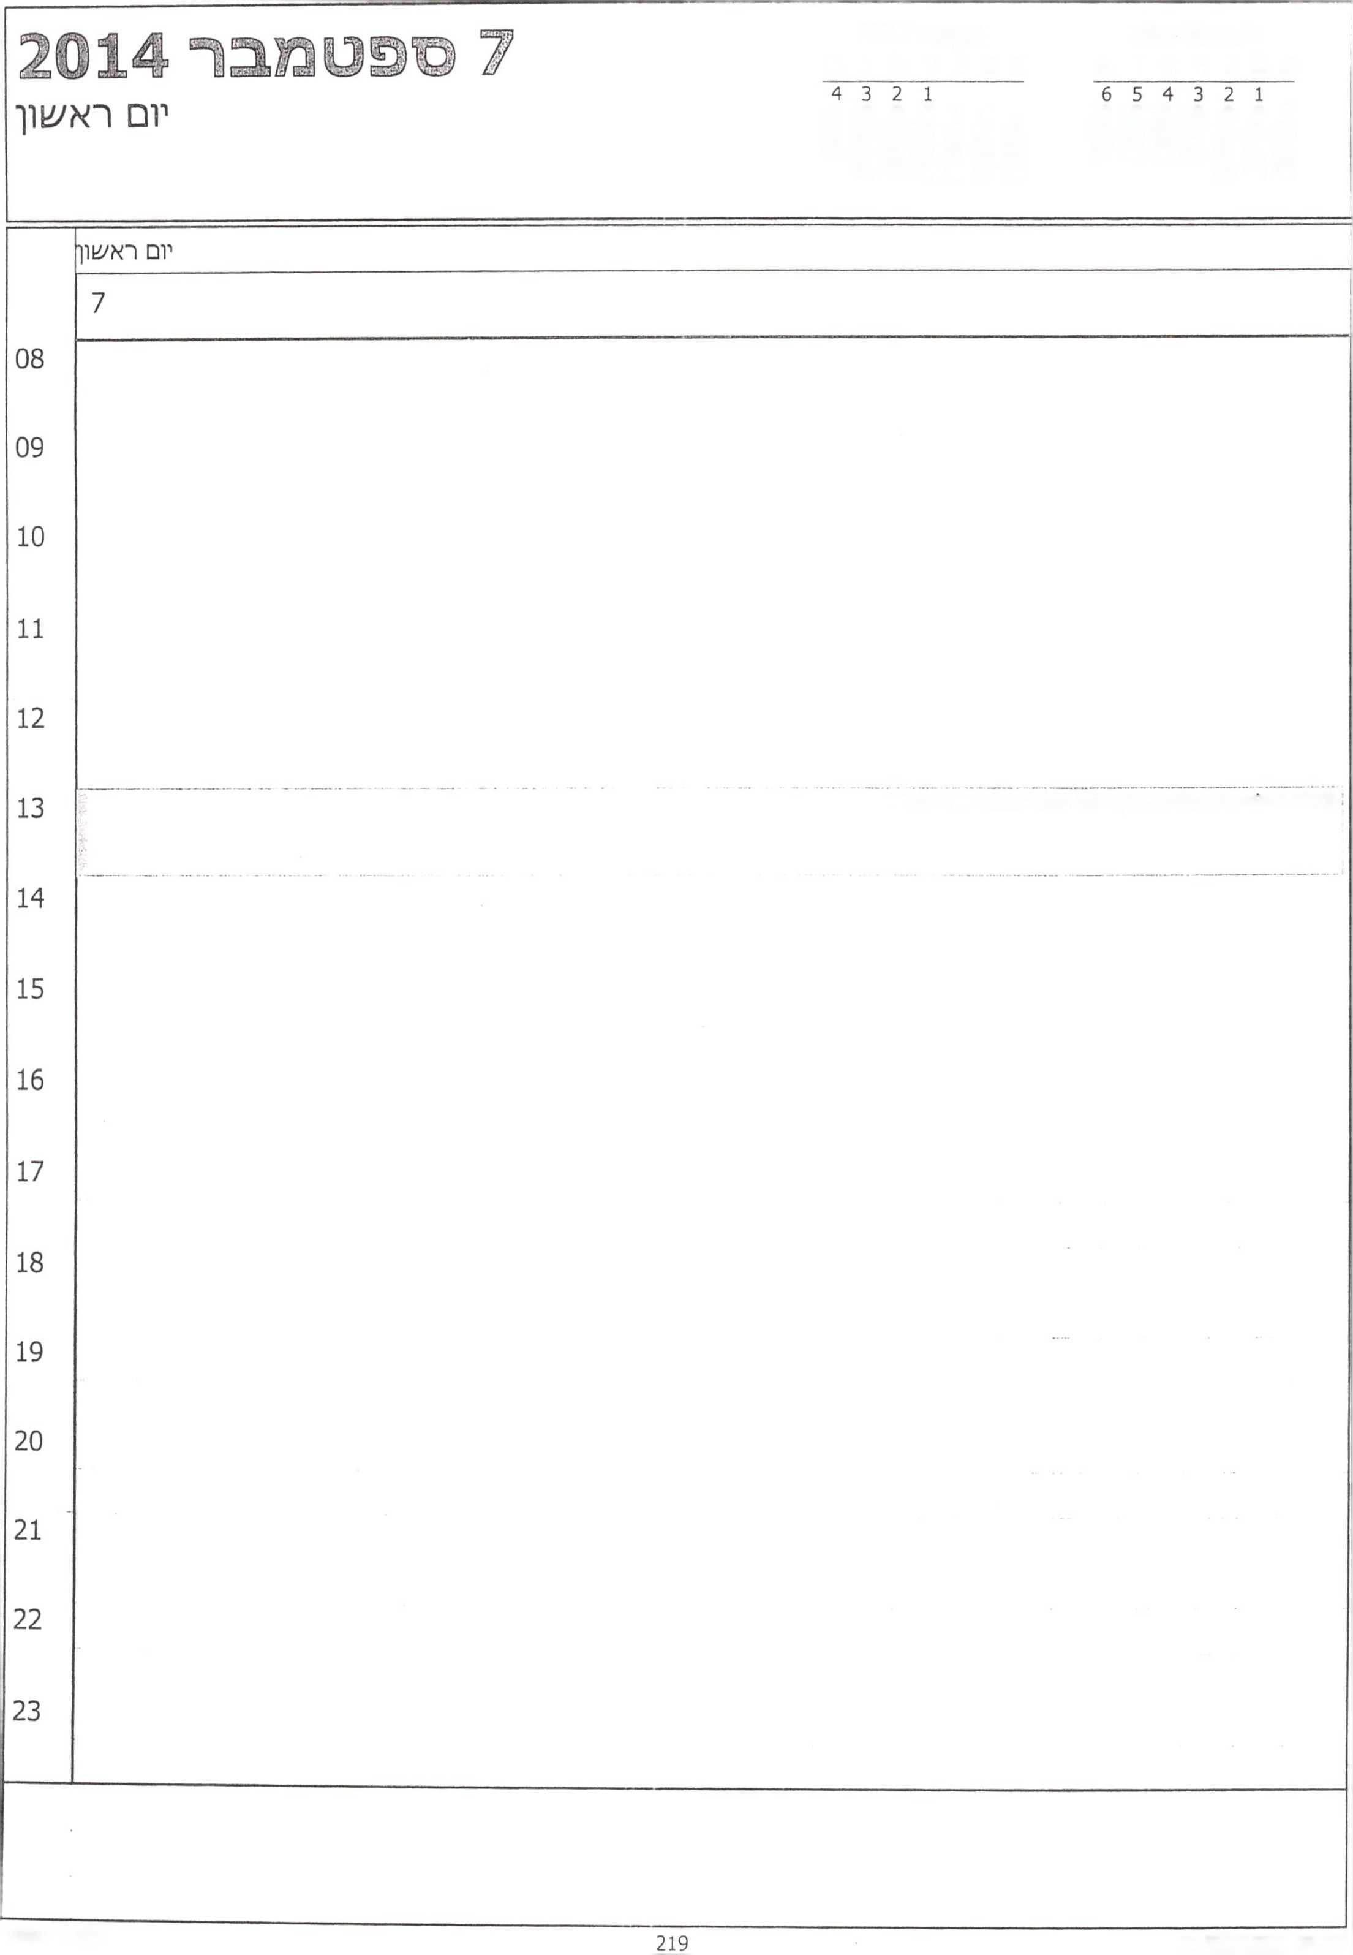

אוקטובר 2014 א ב ג ד ה ו ש

ספטמבר 2014 א ב ג ד ה ו ש

13 12 11 10 9 8 7

11 10 9 8 7 6 5

20 19 18 17 16 15 14

18 17 16 15 14 13 12

27 26 25 24 23 22 21

25 24 23 22 21 20 19

30 29 28

31 30 29 28 27 26

13:00-;601נסזנן 151-361־ פראנק לונץ- יונתו שכטר- ארי- לשכה

ליטר אופיר

§ ©§0נ131 2014

יום שני

4 3 2 1 11 10 9 8 7 6 5 18 17 16 15 14 13 12 25 24 23 22 21 20 19 31 30 29 28 27 26

6 5 4 3 2 1 13 12 11 10 9 8 7 20 19 18 17 16 15 14 27 26 25 24 23 22 21 30 29 28



**15:30-16:00 ־ הראל לוקר - לשכה**

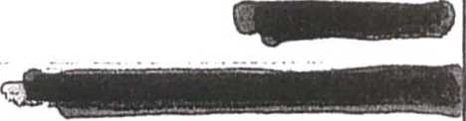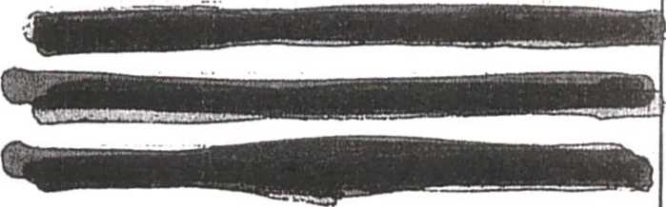

יום שני 8

08

09

10

11

12

13

14

15

16

17

18

19

20

21

22

23

ספטמבר **2014**

יום /^לי/׳אלי

4 3 2 1 11 10 9 8 7 6 5 18 17 16 15 14 13 12 25 24 23 22 21 20 19 31 30 29 28 27 26

6 5 4 3 2 1 13 12 11 10 9 8 7 20 19 18 17 16 15 14 27 26 25 24 23 22 21 30 29 28

יו□ שלישי

08

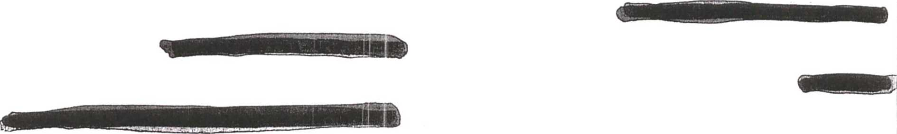

**11:00- שגריר יפן - לשכה**

12:50-הבנה- אביחי-פרח-ארי-לירן-לשכה

12

13

14

15

16

13:00-14:00-התייעצות בנושא גיור- השר בנט- השרה לבני-לירן- אביחי-ארי-פרח- לשכה

14:30-15:30-חת"עעות ס1€-אביחי-ערו לרמך־דורי גולד-עו״ד מולכו-ארי- לשכה

17

18:15-ח"ב יריב לוין - ח״כ אלקיו־ארי- לשכה

18

19

20

21

22

23

**> אולמי"כליף", יפו**



יום רביעי

6 5 4 3 2 1 13 12 11 10 9 8 7 20 19 18 17 16 15 14 27 26 25 24 23 22 21 30 29 28

1

5 6

12 13

19 20

26 27

יום רביעי

10

08



**10:30-11:00- גילה גמליאל - ארי - פרח - לשכה**



**15:30-17:00- התייעצות בטחונית - השר אחרונוביץ - שרת המשפטים- יועמ״ש לממשלה -רז נזרי - ראש חשב״ב - מפכייל- איתן בן דוד- מזכ״צ - לירן- ארי- לשכה**

09

10

11

12

**; 16:30־פרח+יריב לוין- לשכה**



13

14

15

16

17

18

19

20

21

22

23

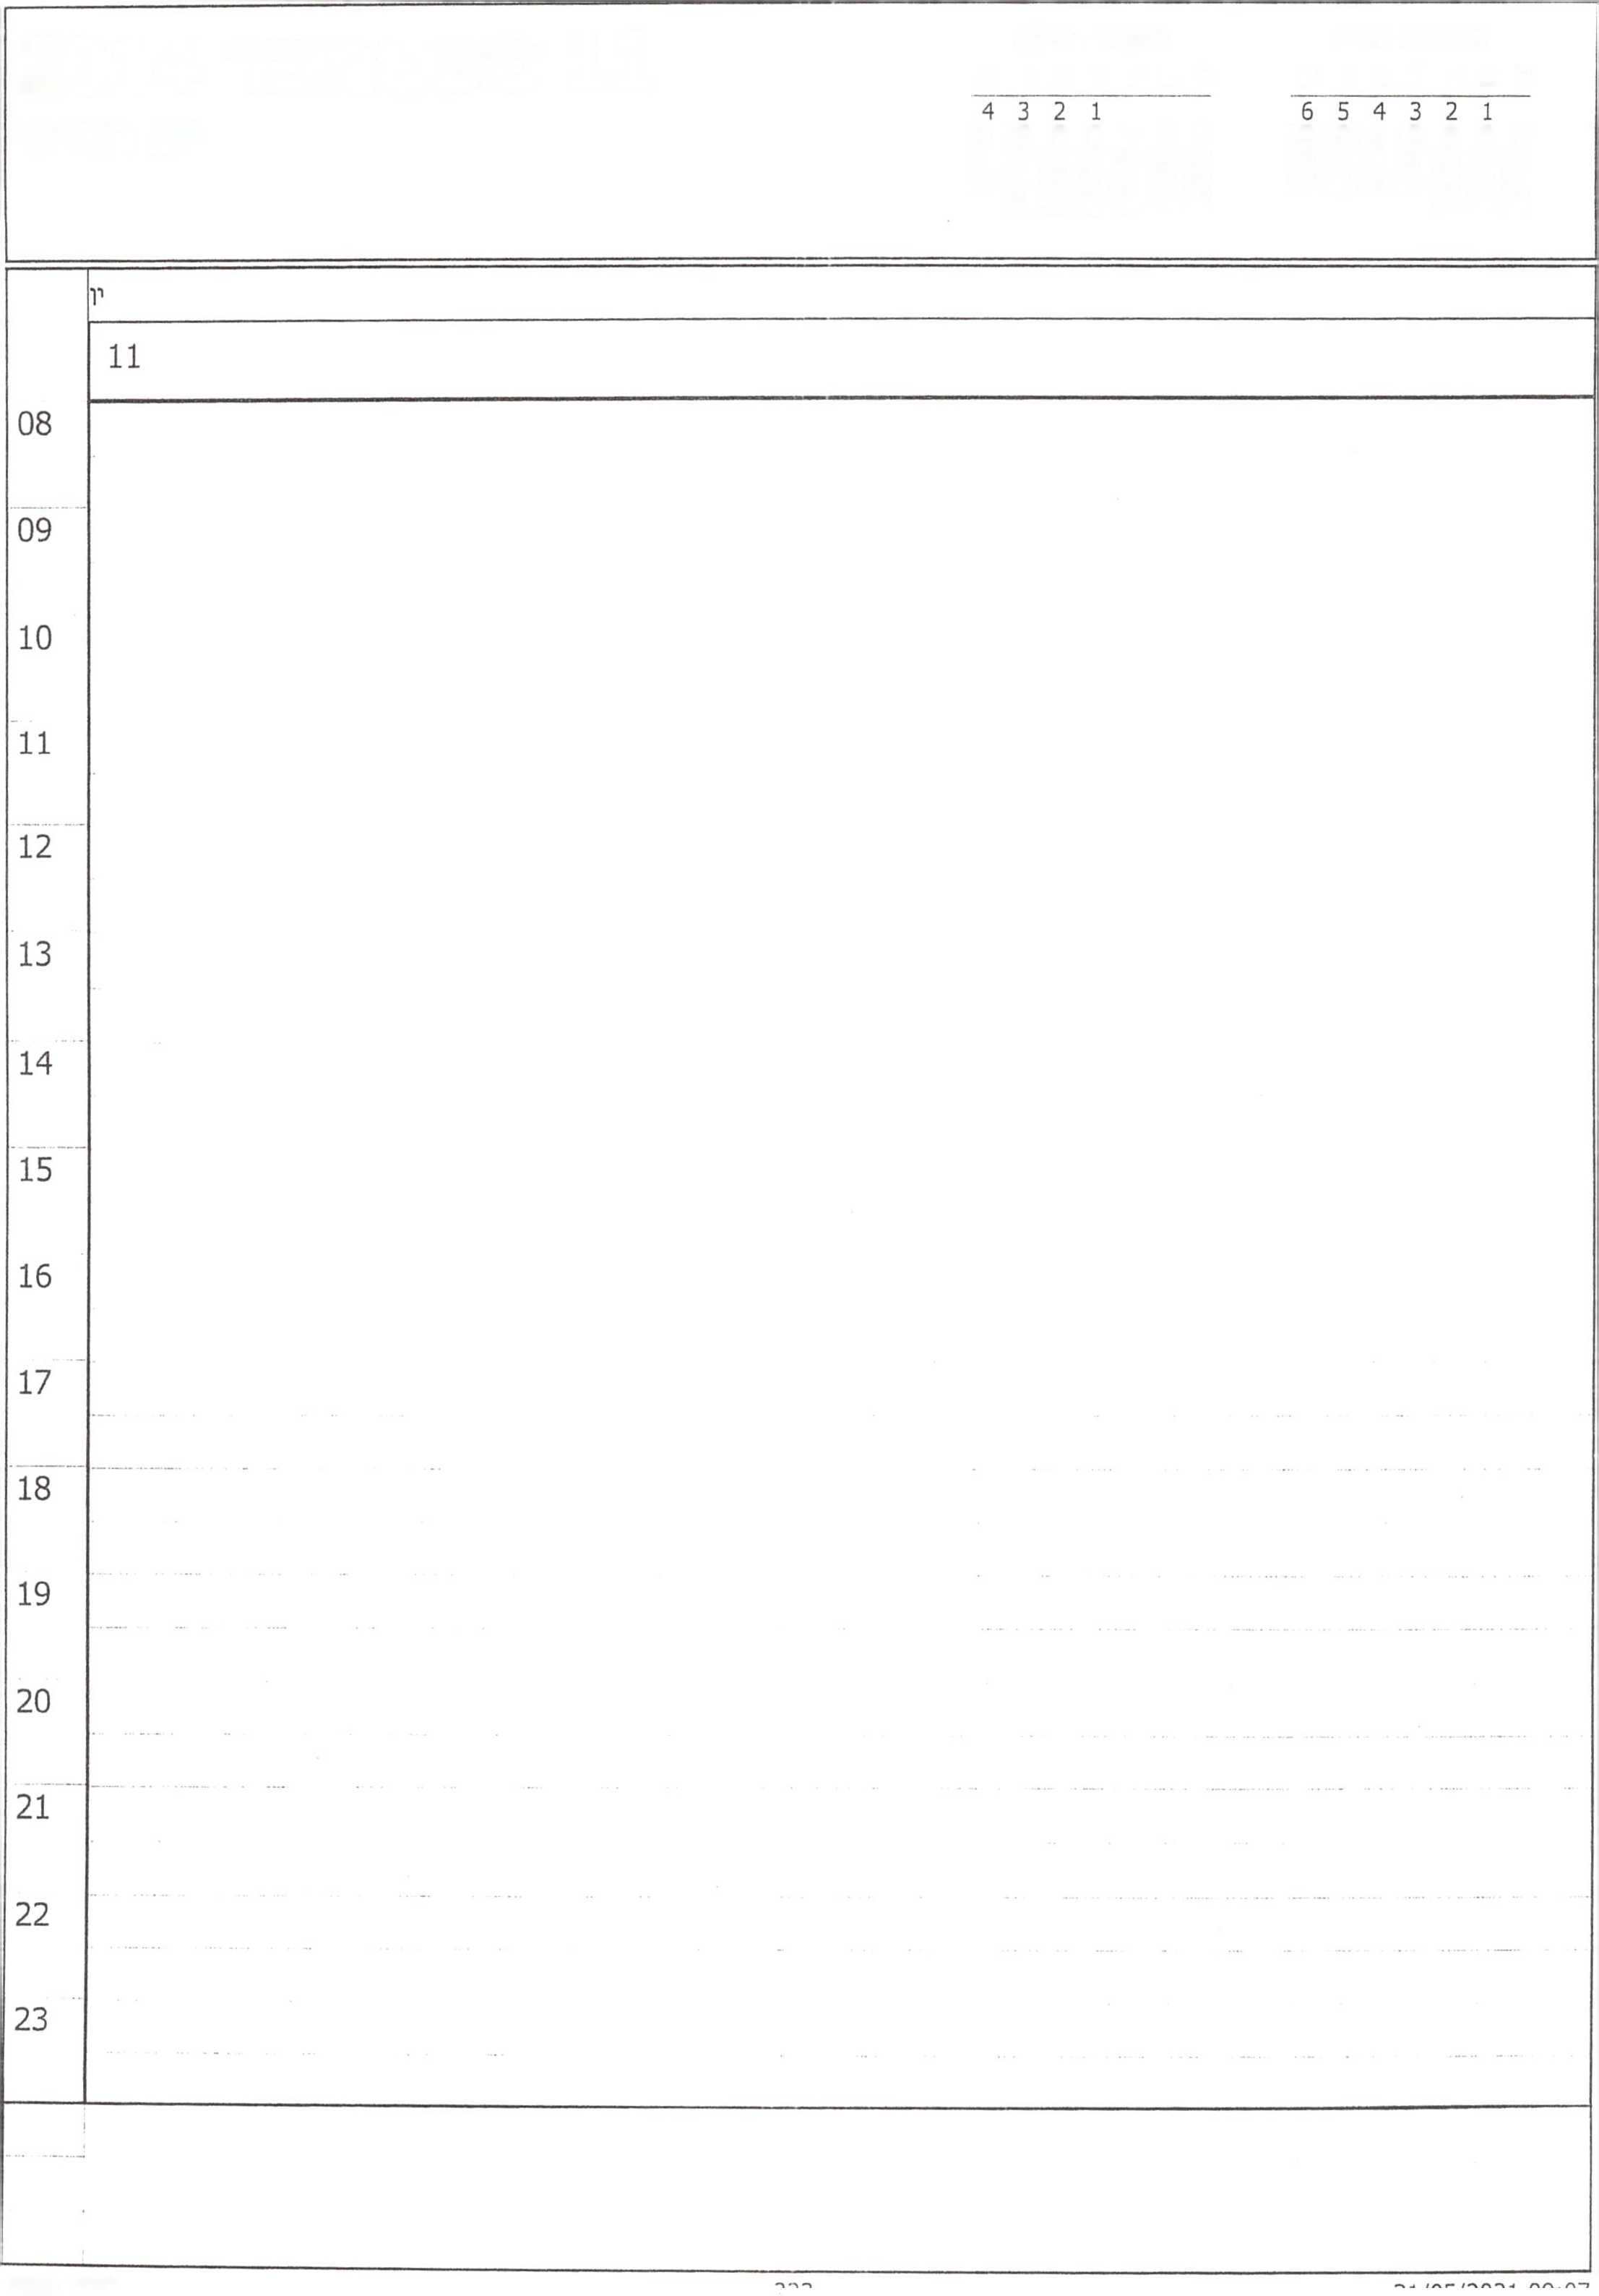

אוקטובר 2014 א ב ג ד ה ו ש

ספטמבר 2014 א ב ג ד ה ו ש

**11** ©0טנ1ס־ 2014

יום חמישי

13 12 11 10 9 8 7

11 10 9 8 7 6 5

20 19 18 17 16 15 14

18 17 16 15 14 13 12

27 26 25 24 23 22 21

25 24 23 22 21 20 19

30 29 28

31 30 29 28 27 26

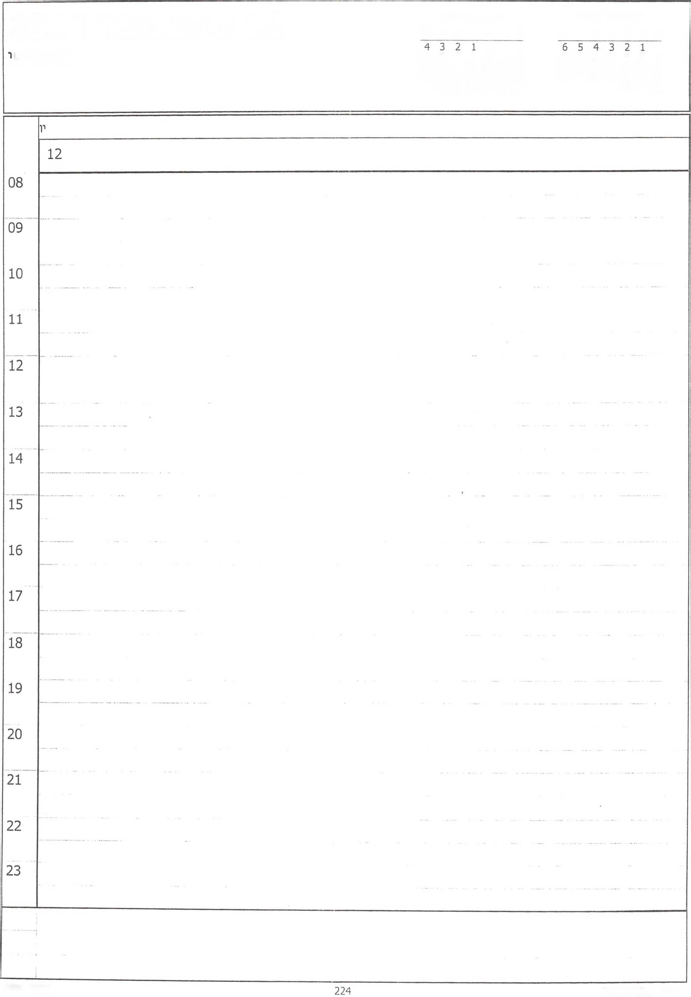

אוקטובר 2014 א ב ג ד ה ו ש

ספטמבר 2014 א ב ג ד ה ו ש

12 ספטמבר 2014

יום שיש

11 10 9 8 7 6 5

13 12 11 10 9 8 7

20 19 18 17 16 15 14

18 17 16 15 14 13 12

27 26 25 24 23 22 21

25 24 23 22 21 20 19

30 29 28

31 30 29 28 27 26

לינור אופיר



אוקטובר 2014 א ב ג ד ה ו ש

ספטמבר 2014 א ב ג ד ה ו ש

13 ספטמבר 2014

שבת

13 12 11 10 9 8 7

11 10 9

20 19 18 17 16 15 14

18 17 16 15 14 13 12

27 26 25 24 23 22 21

25 24 23 22 21 20 19

30 29 28

31 30 29 28 27 26

|  |  |  |
| --- | --- | --- |
| **14** **©0טנוב20141** | אוקטובר 2014  א ב ג ד ה ו **ש** | ספטמבר 2014  א ב ג ד ה ו **ש** |
| יום רא/^ון | 4 3 2 1  11 10 9 8 7 6 5  18 17 16 15 14 13 12  25 24 23 22 21 20 19  31 30 29 28 27 26 | 6 5 4 3 2 1  13 12 11 10 9 8 7  20 19 18 17 16 15 14  27 26 25 24 23 22 21  30 29 28 |

יום ראשון

14

**1 08:30 - פרטי - בתל אביב**

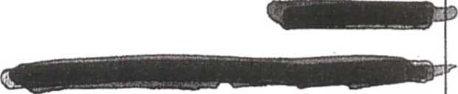

**11:00-13:00- הכנה לדיון תקציב- מנכ״ל- יוגיין- אביחי- ר' מל״ל- מזכ״צ- מנכ״ל שהב יט- ר' את״ק- ארי-לשכח**

**12:30- יריב חך - קובי בלדב - לשכה**



**18:00-פרטי בגן הבוטני**

08

09

10

11

12

13

14

15

16

17

18

19

20

21

22

23

|  |  |  |  |  |
| --- | --- | --- | --- | --- |
| **2 ספטמבר 014נ** | **15** | **ש** | אוקטובר 2014  א ב ג דהו | ספטמבר 2014  א ב ג ד ה ו **ש** |
| יום ^כי |  | 4 3 2 1  11 10 9 8 7 6 5  18 17 16 15 14 13 12  25 24 23 22 21 20 19  31 30 29 28 27 26 | | 6 5 4 3 2 1  13 12 11 10 9 8 7  20 19 18 17 16 15 14  27 26 25 24 23 22 21  30 29 28 |

יום שב

15

**10:00-10:30- מיכאל פרידמן - סטך פולוביץ - ארי - בבית ראש הממשלה**

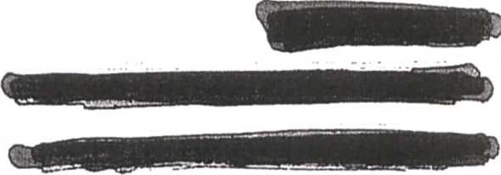

**11:45- מיכל שרביט- יונתן שכטר- אלי- בלשכה**

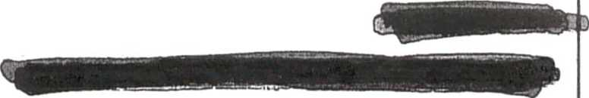

08

09

10

11

12

13

14

15

16

17

18

19

20

21

22

23

ספטבוס״ 014!

יום /^לי/^י

ספטמבר 2014 א ב ג ד ה ו ש

1

7

14

21

28 29 30

אוקטובר 2014  
א ב ג ד ה ו ש

4 3 2 1

11 10 9 8 7 6 5 18 17 16 15 14 13 12 25 24 23 22 21 20 19 31 30 29 28 27 26

יו□ שלישי

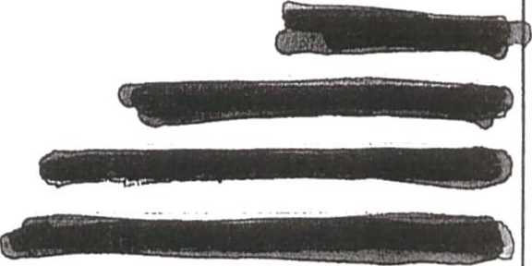

11:00- יו״ר ארגון אלמנות צהייל - נאווה ׳שוהם סולן - יובל ליפקין - מנכ״ל - ל׳שכה



**16:30- שרון דרטבה- ל׳שכה**

08

09

10

11

12

13

14

15

16

17

18

19

20

21

22

23

|  |  |  |  |
| --- | --- | --- | --- |
| **4!@נ** | **17 ספטמבר** | אוקטובר 2014  א ב ג דהו **ש** | ספטמבר 2014  א ב ג ד ה ו **ש** |
| יום רביעי |  | 4 3 2 1  11 10 9 8 7 6 5  18 17 16 15 14 13 12  25 24 23 22 21 20 19  31 30 29 28 27 26 | 6 5 4 3 2 1  13 12 11 10 9 8 7  20 19 18 17 16 15 14  27 26 25 24 23 22 21  30 29 28 |

יום רביעי

17

**09:15-11:15-יציאה מהמשרד לקבר רחל + מזכיר הממשלח**

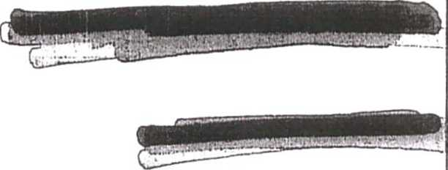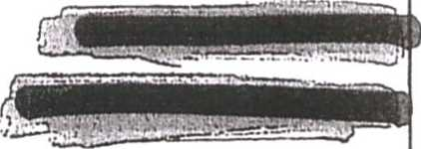

**14:00-14:30-דינה ליבניטר־לשכה**

**14:30-16:30- התייעצות בטחונית - שהב״ט - השר שטייניץ - רמטכ״ל ־ ר' מוכזד ־ ר' שב"כ - ר' אמ״ן - ר' אג״ת - א' אבט" מ - מזכייצ - יוסי רמ״ט לוטייר -ארי הרו - לשכה**

**16:30-19:00- התייעצות - שהב״ט - רמטכייל - ר' שב" כ - ר' מוסד - ר' אמיין - א' אגיית - מתפ״ש ר' אבט״מ ־ עוייד מולכו - ארי - אביחי - מזכ״צ - ר' מל״ל - בקבינט**

**19:15-שלומית ברנע-לשכה**

08

09

10

11

12

13

14

15

16

17

18

19

20

21

22

23

|  |  |  |
| --- | --- | --- |
| **18 סיפטנוגר 2014** | אוקטובר 2014  א ב ג ד ה ו **ש** | ספטמבר 2014  א ב ג ד ה ו ע! |
| יום חמי/^י | 4 3 2 1  11 10 9 8 7 6 5  18 17 16 15 14 13 12  25 24 23 22 21 20 19  31 30 29 28 27 26 | 6 5 4 3 2 1  13 12 11 10 9 8 7  20 19 18 17 16 15 14  27 26 25 24 23 22 21  30 29 28 |

יום חמי/׳ו

18



■יו

■*י

**19:00-21:00 ־ ק"פ בבית שגריר יפן** %

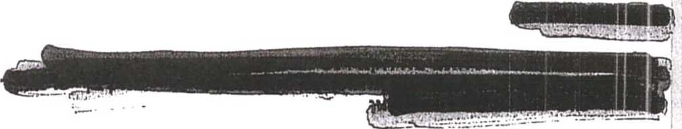

08

09

10

11

12

13

14

15

16

17

18

19

20

21

22

23



אוקטובר 2014

ספטמבר 2014 א ב ג ד ה ו ש

19 ספטמבר 2014

13 12 11 10 9 8 7

11 10 9 8 7 6 5

20 19 18 17 16 15 14

18 17 16 15 14 13 12

27 26 25 24 23 22 21

25 24 23 22 21 20 19

30 29 28

31 30 29 28 27 26

|  |  |
| --- | --- |
| ספטמבר 2014 אוקטובר 2014 ^ —— .*־11$!6 *■ס .*ס! 9^ 8־ *:יק  **א ב ג** י **ה** י * **א ב ג ד ה** י * **20 ספטמבר 2014**  654321  7 8 9 10 11 12 13  14 15 16 17 18 19 20  21 22 23 24 25 26 27  28 29 30 | |
| 08  09  10  11  12  13  14  15  16  17  18  19  20  21  22  23 | **ש\** |
| 20 |
|  |
|  | |

2014



יום ראשון

אוקטובר 2014  
א ב ג ד ה ו ש

4 3 2 1

11 10 9 8 7 6 5 18 17 16 15 14 13 12 25 24 23 22 21 20 19 31 30 29 28 27 26

ספטמבר 2014

6 5 4 3 2 1 13 12 11 10 9 8 7 20 19 18 17 16 15 14 27 26 25 24 23 22 21 30 29 28

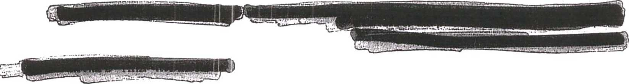

12:00- פרדפ' יעקב כץ- לשכה



57



יום ראשון 21

08

09

10

11

12

13

14

15

16

17

18

19

20

21

22

23

|  |  |  |
| --- | --- | --- |
| **22 ©פטבער 14@2** | אוקטובר 2014  א ב ג ד ה 1 **ש** | ספטמבר 2014  א ב ג ד ה 1 **ש** |
| יום ^!ני | 4 3 2 1  11 10 9 8 7 6 5  18 17 16 15 14 13 12  25 24 23 22 21 20 19  31 30 29 28 27 26 | 6 5 4 3 2 1  13 12 11 10 9 8 7  20 19 18 17 16 15 14  27 26 25 24 23 22 21  30 29 28 |

יום ע1נ

22

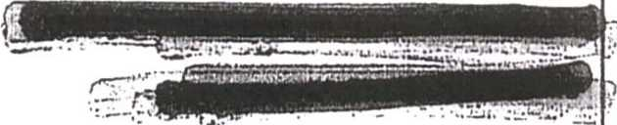

**12:00- ח״כ גילה גמליאל- לשכה**

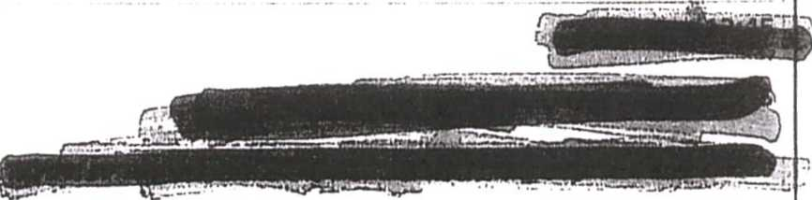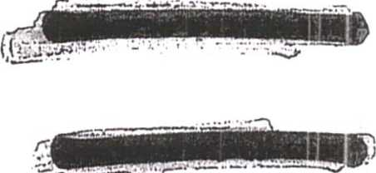

**13:00- ארוחת צהרים עם בני כשריאל - בקפית בגן הבוטני**

**15:00- מנכ״ל בית הנשיא- רל״שית הנשיא- בבית הנשיא**



08

09

10

11

12

13

14

15

16

17

18

19

20

21

22

23

|  |  |
| --- | --- |
| ספטמבר 2014 אוקטובר 2014  ,בגי״,׳־ ,בגי״,׳־ **23 ©0£מ0־ 2014**  654321  7 8 9 10 11  14 15 16 17 18  21 22 23 24 25  28 29 30 | |
| 08  09  10  11  12  13  14  15  16  17  18  19  20  21  22  23 | יו |
| 23 |
| $  *4 ־4,  $  $  י׳^' " ו׳\  # * |

00:00 - 00:30 21:30- זמן שמור להכנה לנאום באו״ם- רוו- בבית ראש הממשלה

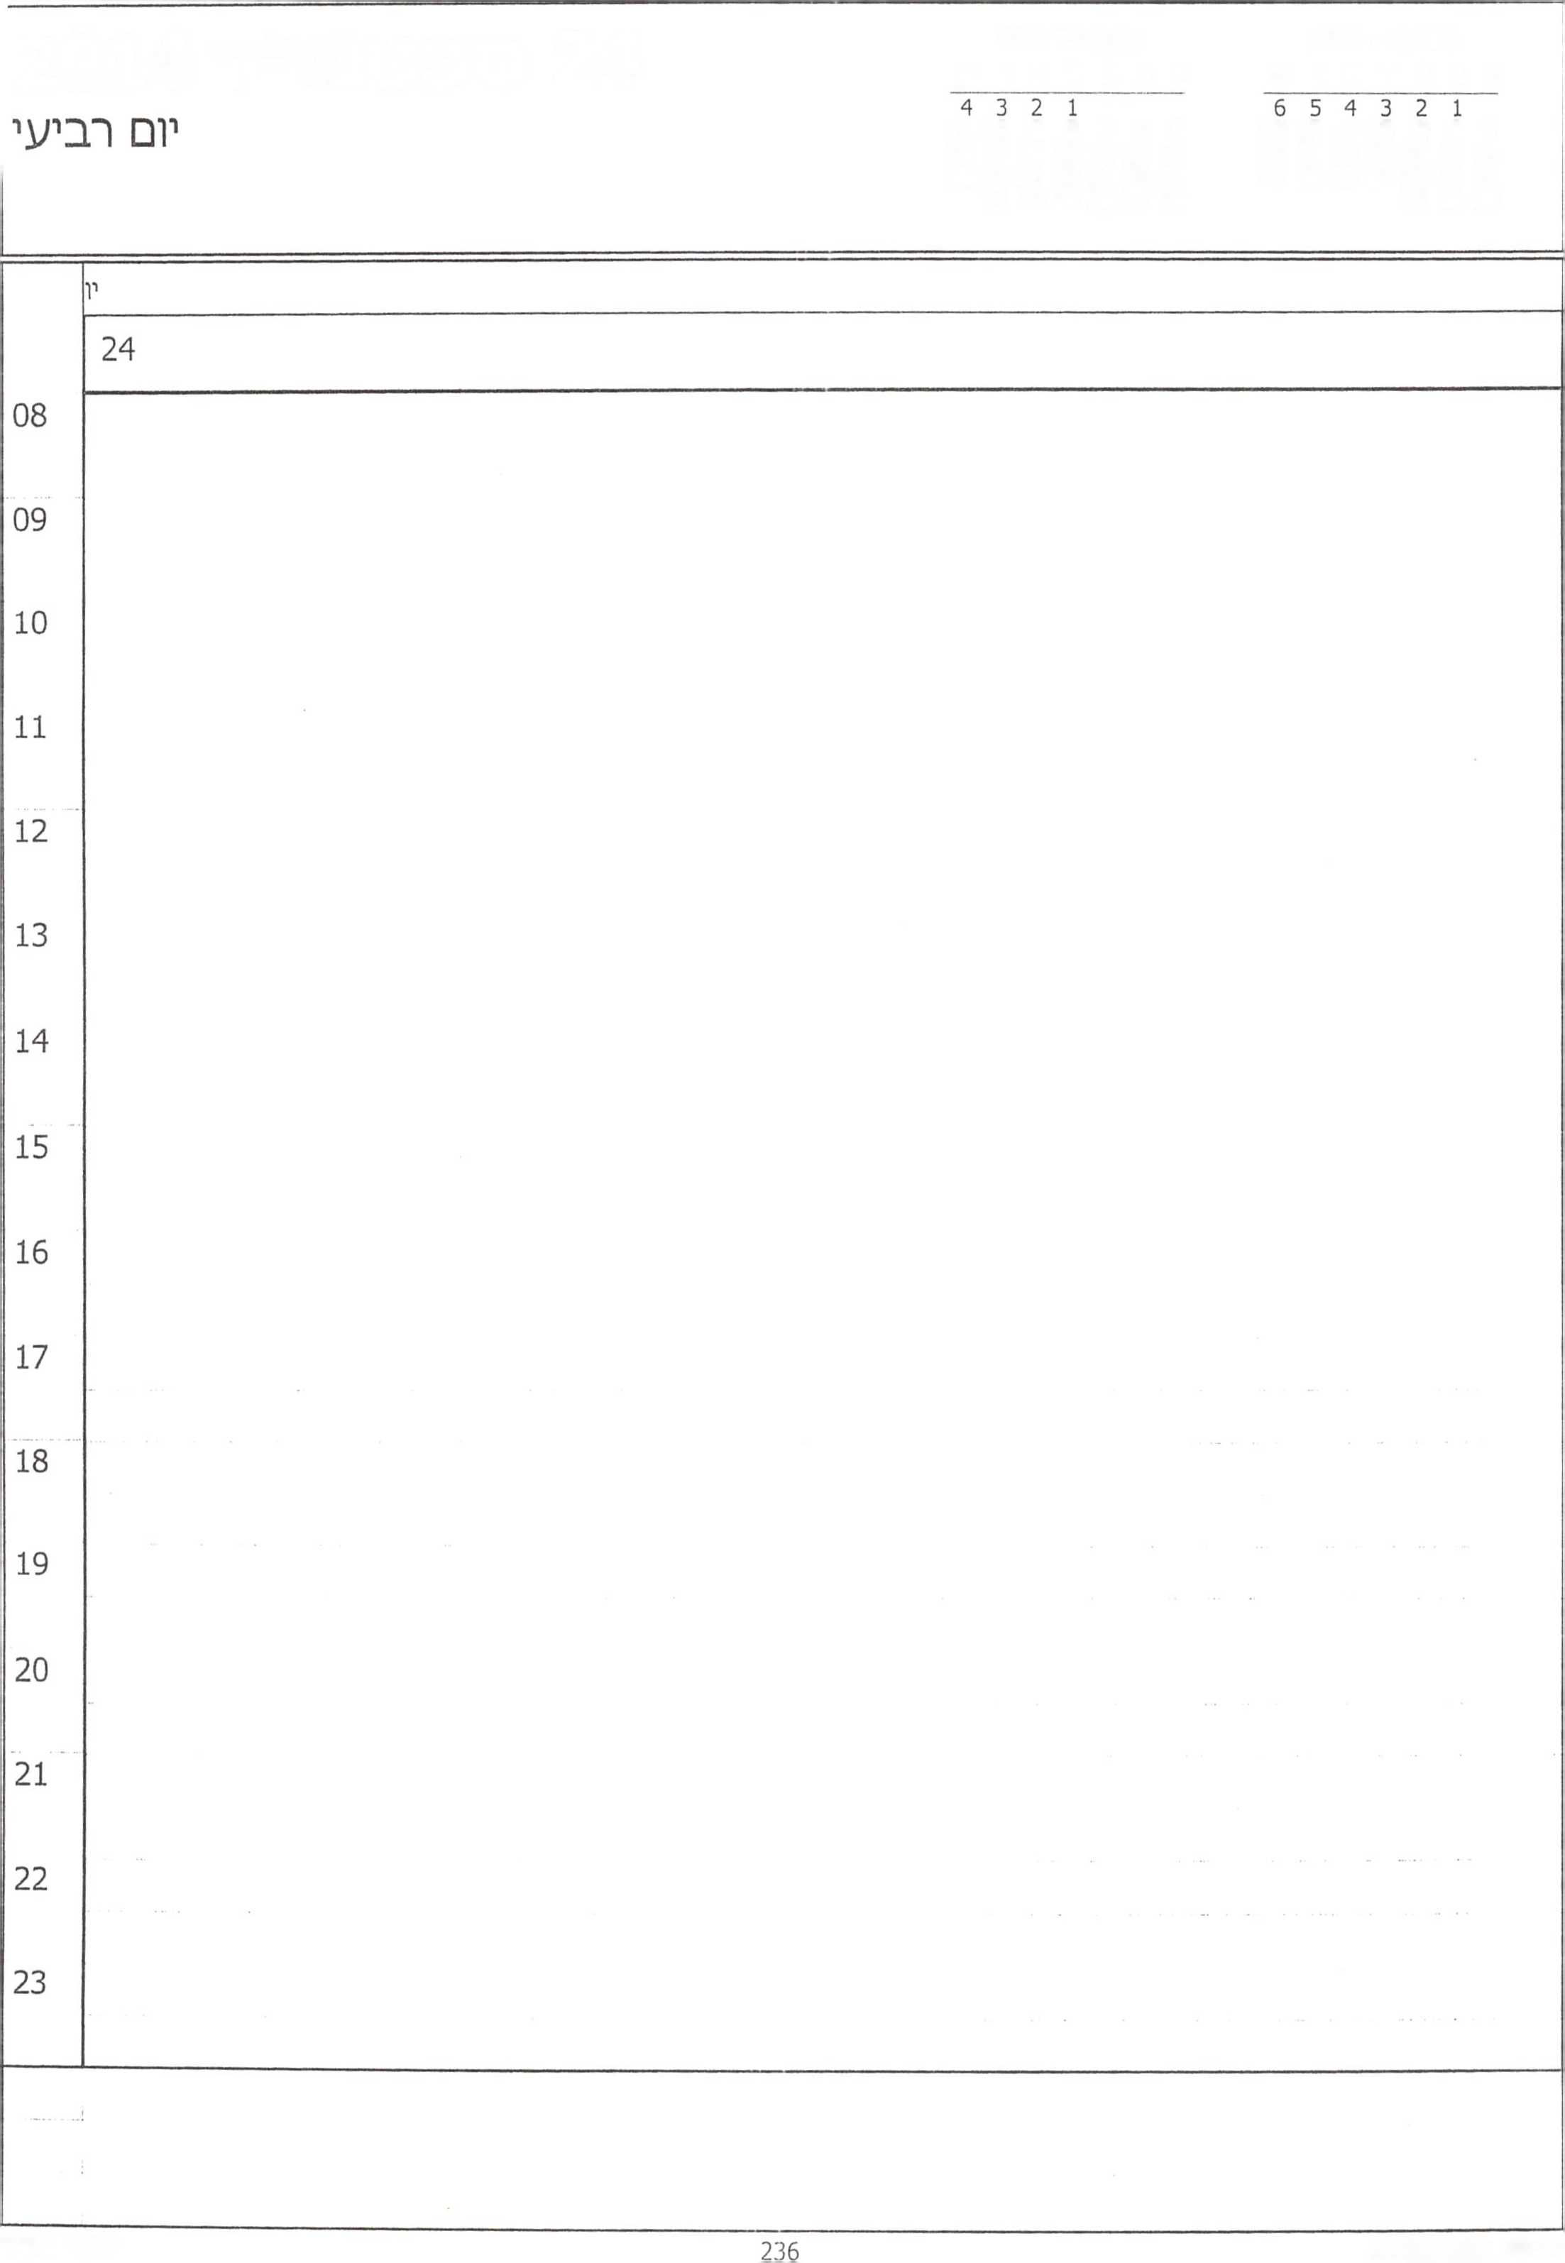

אוקטובר 2014 א ב ג ד ה ו ש

ספטמבר 2014 א ב ג ד ה ו ש

24 ספטמבר 2014

13 12 11 10 9 8 7

11 10 9 8 7 6 5

20 19 18 17 16 15 14

18 17 16 15 14 13 12

27 26 25 24 23 22 21

25 24 23 22 21 20 19

31 30 29 28 27 26

30 29 28

|  |  |
| --- | --- |
| ספטמבר 2014 אוקטובר 2014 ^ ~— §־^!9=1  א ב ג ד ה ו ש א ב ג ד ה ו ש 25  654321  7 8  14 15  21 22  28 29 | |
|  | יו |
| 08  09  10  11  12  13  14  15  16  17  18  19  20  21  22  23 | 25 |
|  |
| . | |



אוקטובר 2014 א ב ג ד ה 1 ש

ספטמבר 2014

§נ יספס^כר 2014

13 12 11 10 9 8 7

11 10 9 8 7 6 5

20 19 18 17 16 15 14

18 17 16 15 14 13 12

27 26 25 24 23 22 21

25 24 23 22 21 20 19

30 29 28

31 30 29 28 27 26



ספטמבר 2014

אוקטובר 2014 א ב ג ד ה ו ש

27 ספטמבר 2014

^בת

11 10 9 8 7 6 5

13 12 11 10 9 8 7

20 19 18 17 16 15 14

18 17 16 15 14 13 12

27 26 25 24 23 22 21

25 24 23 22 21 20 19

30 29 28

31 30 29 28 27 26



ספטמבר 2014 א ב ג ד ה ו עו

אוקטובר 2014

28 ספטמבר 2014

יום רא/^וון

13 12 11 10 9 8 7

11 10 9 8 7 6 5

20 19 18 17 16 15 14

18 17 16 15 14 13 12

27 26 25 24 23 22 21

25 24 23 22 21 20 19

30 29 28

31 30 29 28 27 26



ספטמבר 2014

אוקטובר 2014 א ב ג ד ה ו ע\

29 ספטמבר 2014

יום עונ

11 10 9 8 7 6 5

13 12 11 10 9 8 7

20 19 18 17 16 15 14

18 17 16 15 14 13 12

27 26 25 24 23 22 21

25 24 23 22 21 20 19

30 29 28

31 30 29 28 27 26

**30** ספטמבר 2014

ספטמבר 2014 א ב ג ד ה ו ש

1

7

14

21

28 29 30

אוקטובר 2014 א ב ג ד ה ו ש

1

5 6

12 13

19 20

26 27

08

09

10

11

12

13

14

15

16

17

18

19

20

21

22

23

לינור אופיר